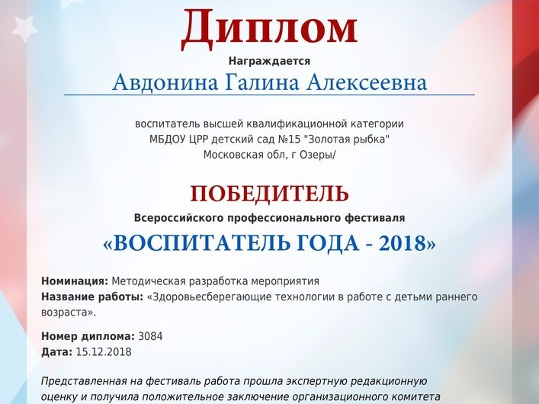
Ранний возраст — это в буквальном смысле — начало. Ребенок только входит в мир отношений, он не опытен и очень доверчив. Наша задача — помочь ему сохранить эту доверчивость, полюбить тех, кто неустанно заботится о нем, создать бодрое, жизнерадостное настроение — все это необходимо для всестороннего и гармоничного развития в последующие годы. В младшем возрасте решающее значение для правильного, всестороннего развития ребенка имеет состояние его здоровья.
Здоровый ребенок, если его правильно воспитывают, эмоционален, ест с аппетитом, деятелен. Для этого необходимо создать у ребенка, как говорил А.С.Макаренко, «привычку к определенному часу», т.е. правильно организовать режим дня — игровая деятельность, сон, питание, прогулка, целевые занятия должны сменять друг друга в наиболее целесообразной последовательности.
Режим дня организует поведение детей, создает у малышей ощущение благополучия, вносит ритм в работу нервной системы. При его выполнении вырабатываются условные рефлексы на время. Благодаря этому организм как бы заранее подготавливается к той или иной деятельности. Правильное проведение режимных процессов является необходимым условием не только полноценного физического развития детей, но и их жизнерадостного настроения, хорошего аппетита, спокойного и глубокого сна.
Существуют разнообразные формы и виды деятельности, направленные на сохранение и укрепление здоровья воспитанников. Их комплекс получил в настоящее время общее название «здоровьесберегающие технологии». Главное назначение таких новых технологий – объединить педагогов, психологов, медиков, родителей и самое главное – самих детей на сохранение, укрепление и развитие здоровья.
Цель здоровьесберегающих образовательных технологий - обеспечить ребенку возможность сохранения здоровья, сформировать у него необходимые знания, умения и навыки по здоровому образу жизни, научить использовать полученные знания в повседневной жизни.
В нашей группе созданы педагогические условия здоровьесберегающего процесса воспитания и развития детей, основными из которых являются: организация разных видов деятельности детей в игровой форме; организация культурного творчества; оснащение деятельности детей игрушками, играми, игровыми упражнениями и пособиями. В своей работе я на практике применяю внедрение различных методов и приемов для создания среды здоровьесберегающего процесса в своей группе.
Используя технологию сохранения и стимулирования здоровья, я применяю: динамические паузы, подвижные игры, пальчиковую гимнастику, гимнастику для глаз, дыхательную гимнастику.
Динамические паузы проводятся во время занятий, 1,5 мин., по мере утомляемости детей. Во время их проведения включаются элементы гимнастики для глаз, дыхательной, пальчиковой гимнастики в зависимости от вида занятия.
Подвижные игры проводятся ежедневно как часть развития движений, на прогулке, в групповой комнате - малой и средней степенью подвижности. Игры подбираются в соответствии с возрастом ребёнка, местом и временем её проведения.
Релаксация. Для психического здоровья детей необходима сбалансированность положительных и отрицательных эмоций, обеспечивающая поддержание душевного равновесия и жизнеутверждающего поведения. Наша задача состоит не в том, чтобы подавлять или искоренять эмоции, а в том, чтобы научить детей ощущать свои эмоции, управлять своим поведением, слышать своё тело. С этой целью в своей работе я использую специально подобранные упражнения на расслабление определенных частей тела и всего организма. Проводятся в любом подходящем помещении. В зависимости от состояния детей и целей определяется интенсивность технологии. Используется для работы спокойная классическая музыка (Чайковский, Рахманинов), звуки природы. Выполнение таких упражнений очень нравится детям, т. к. в них есть элемент игры.
Пальчиковая гимнастика проводится индивидуально, либо с подгруппой детей ежедневно. Тренирует мелкую моторику, стимулирует речь, пространственное мышление, внимание, кровообращение, воображение, быстроту реакции. Полезна всем детям, особенно с речевыми проблемами. Проводится в любой удобный отрезок времени.
Гимнастика для глаз проводится ежедневно по 2 мин. в любое свободное время в зависимости от интенсивности зрительной нагрузки, способствует снятию статического напряжения мышц глаз, кровообращения. Во время её проведения используется наглядный материал, показ педагога.
Дыхательная гимнастика проводится в различных формах физкультурно - оздоровительной работы. У детей активизируется кислородный обмен во всех тканях организма, что способствует нормализации и оптимизации его работы в целом.
Чтобы достичь этой цели в группе проводятся: ежедневно утренняя гимнастика с музыкальным сопровождением (бубен, запись на диске). Музыка сопровождает каждое упражнение. У детей при этом формируются ритмические умения и навыки; физкультурные занятия - проводятся 2 раза в неделю по 8-10 мин. в соответствии с рабочей программой для детей 1 группы раннего возраста (традиционные, сюжетно-игровые, интегрированные оздоровительные). Они направлены на обучение двигательным умениям и навыкам. Регулярные занятия развития движений укрепляют организм и способствуют повышению иммунитета. А присутствие музыки на занятиях способствует улучшению психологического и физиологического состояния организма ребёнка.
Также мною разработан раздел формирования представлений детей о здоровом образе жизни в рабочей программе. «Здоровье свыше нам дано, учись малыш беречь его…». Расширяется представление о том, как нужно заботиться о сохранении здоровья.
Для сохранения и укрепления здоровья малышей использую технологию музыкального воздействия. Музыка обладает сильным психологическим воздействием на детей. Она влияет на состояние нервной системы (успокаивает, расслабляет или, наоборот, будоражит, возбуждает), вызывает различные эмоциональные состояния. При использовании музыки помню об особенностях воздействия характера мелодии, ритма и громкости на психическое состояние детей. Использую в качестве вспомогательного средства как часть других технологий, для снятия напряжения, повышения эмоционального настроя. Широко использую музыку для сопровождения образовательной деятельности (ознакомлению с окружающим миром и т.д.) Спокойная музыка, вызывающая ощущения радости, покоя, любви, способна гармонизировать эмоциональное состояние маленького слушателя, а также развивать концентрацию внимания. Также музыку использую перед сном, чтобы помочь с трудом, засыпающим детям успокоиться и расслабиться.
Таким образом, каждая из рассмотренных технологий имеет оздоровительную направленность, а используемая в комплексе здоровьесберегающая деятельность в итоге формирует у ребёнка привычку к здоровому образу жизни.
Список литературы:
Новикова И.М. Формирование представлений о здоровом образе жизни у дошкольников. Пособие для педагогов дошкольных учреждений. – М.: МОЗАИКА - СИНТЕЗ, 2010 .
Крылова Н.И. Здоровьесберегающее пространство в ДОУ. – Волгоград: Учитель, 2008 .
Карепова Т.Г. Формирование здорового образа жизни у дошкольников.
- Волгоград: Учитель, 2009 .
Автор: Авдонина Г.А.

http://pedagog2018.ru/festival-view/2/3084

